بسم‌الله الرحمن الرحیم

پدر مهربان

رفیق! آماده‌ای؟
حجت خدا [امام زمان عجل‌الله‌تعالی‌فرجه] در بین مردم زنده است؛ با مردم زندگی می‌کند؛ مردم را می‌بیند؛ با آن‌هاست؛ دردهای آن‌ها را حس می‌کند.
انتظار فرج معنایش این نیست که انسان بنشیند، دست به هیچ کاری نزند... صرفاً دل‌خوش کند به این‌که ما منتظر امام زمان هستیم. این‌که انتظار نیست. انتظار چیست؟... انتظار حرکت است؛ انتظار، سکون نیست؛ انتظار رها کردن و نشستن برای این‌که کار به‌خودی‌خود صورت بگیرد، نیست. انتظار آمادگی است. این آمادگی را باید در وجود خودمان، در محیط پیرامون خودمان حفظ کنیم... انتظار فرج یعنی کمربسته بودن... خود را از همه جهت برای آن هدفی که امام زمان برای آن هدف (یعنی: ایجاد عدل، زندگی الهی و...) قیام خواهد کرد.
(امام خامنه‌ای، 27/05/1387)
واقعاً منتظری؟ امام زمانت داره نگاهت می‌کنه‌ها!

برای دوستم چی بفرستم؟
آتش را فقط تو می‌توانستى بنشانى.
آتش، نشست!
ساختمان، نشست!
تو،
پرواز کردى اما...
پروازت به خیر ای پرستوى عاشق!
به احترامت، زندگى ایستاده‌است...
شادی روح شهدای آتش‌نشانی صلواتی هدیه کنیم.

سیره شهدا و فرهنگ پایداری

باید گذشتن از، پفک به آسانی!
دروغ نمی‌گفت؛ نه شوخی و نه جدی. بسیار بامحبت و خنده‌رو بود.
با پیرمرد فروشنده صحبت می‌کردم. همان موقع علی‌رضا در حال عبور از سر کوچه بود. صاحب مغازه رو کرد به من و گفت: «این پسربچه از خیلی از ما بزرگ‌ترها بیشتر می‌فهمه!»
بعد ادامه‌داد: «توی این کوچه دو تا خانواده یتیم زندگی می‌کنند که وضعیت مالی آن‌ها خوب نیست، بارها دیده‌ام که علی‌رضا می‌آد اینجا و بیسکویت و پفک و... می‌خره. با این‌که خودش بچه است و خوراکی دوست داره ولی به بچه‌های اونا می‌ده. یتیم‌نوازی رو باید از این بچه یاد گرفت.»
(مسافر کربلا، ص 36، خاطره‌ای از دانش‌آموز شهید علیرضا کریمی)
بچه‌ها چندتا از ما حاضریم به خاطر دوستمون از یه پفک بگذریم؟! چه برسه به این‌که بریم برای یه نیازمند خوراکی بخریم؟!

هنر و خلاقیت

گلدان تزئینی
وسایل موردنیاز:
- بطری آب‌معدنی یا نوشابه
- قیچی

نحوه ساخت:
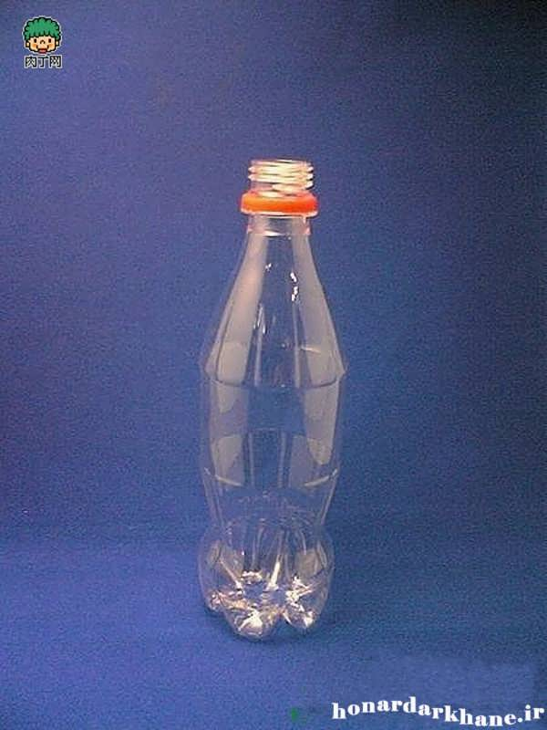
1. یک بطری تهیه کنید و برای شروع کار قسمت بالای بطری را برش بزنید و آن را مطابق شکل زیر جدا کنید.
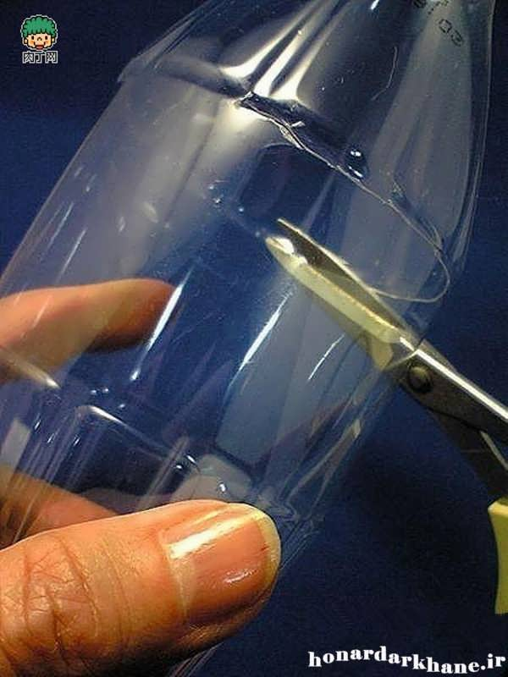
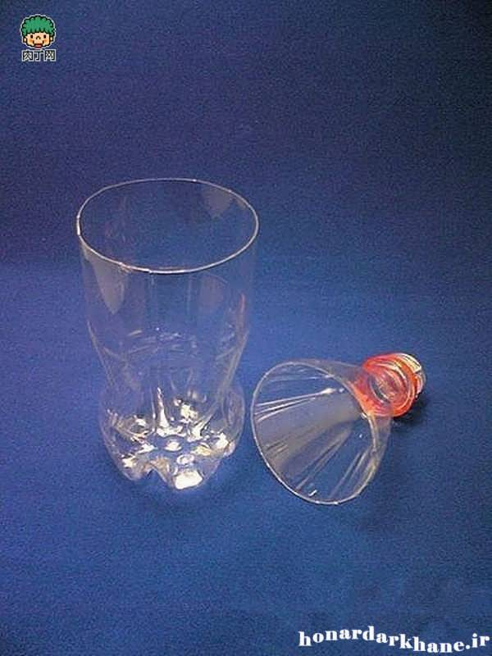
- حالا برش‌هایی به صورت عمودی روی بطری ایجاد کنید. فقط توجه داشته باشید که این برش‌ها تقریباً نصف سطح بطری را بگیرند و انتهای بطری بدون برش بماند؛ چراکه قرار است از این قسمت به‌جای گلدان استفاده شود.
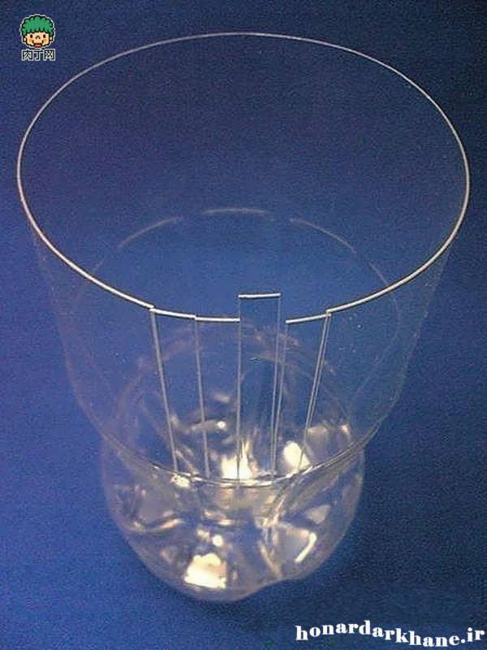
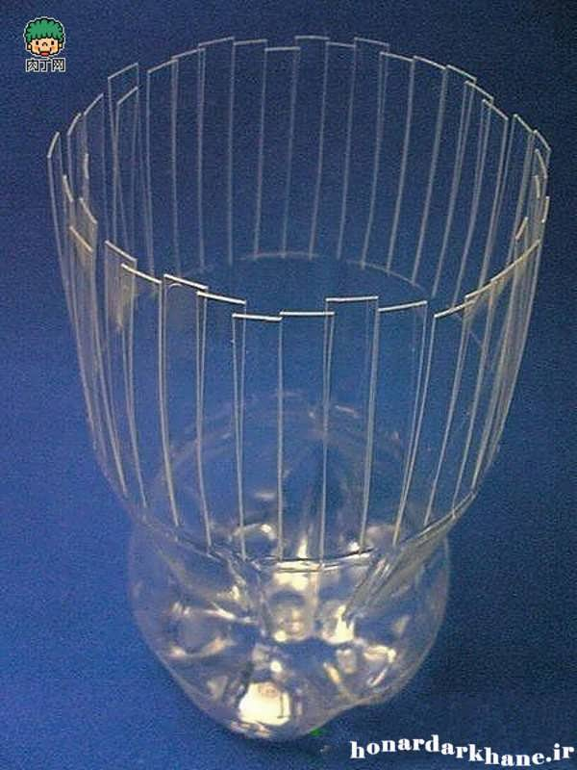
- در ادامه ساخت گلدان قسمت‌هایی را که برش زدید، مثل شکل زیر برگردانید و قسمتی را که قرار است تا بخورد، بیشتر فشار بدهید تا ثابت شده و باز نشود.
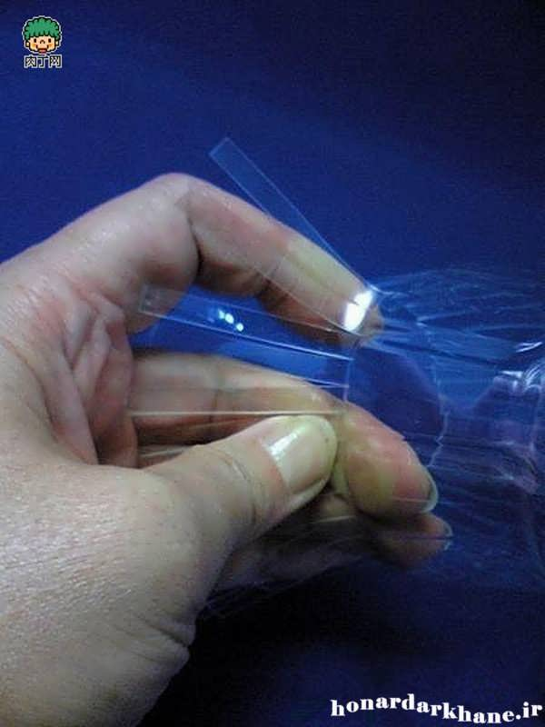

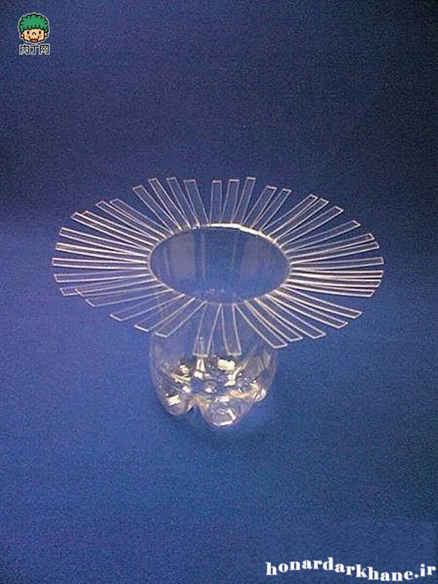
- حالا انتهای هر کدام از برش‌ها را به انتهای سه تا برش بعدی متصل کنید.
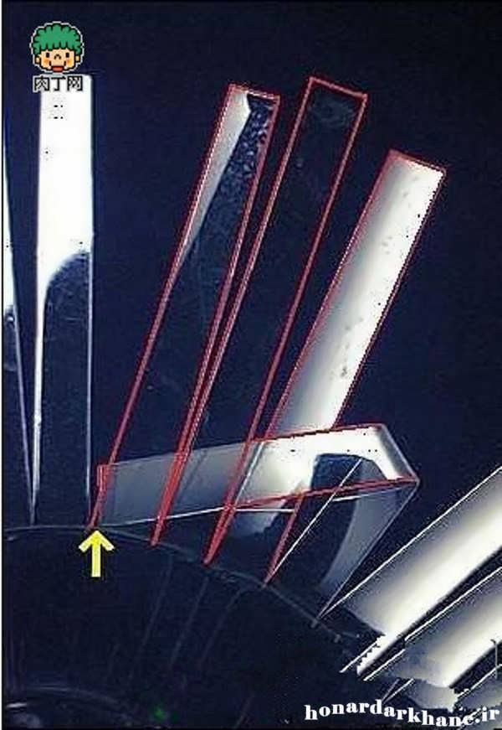

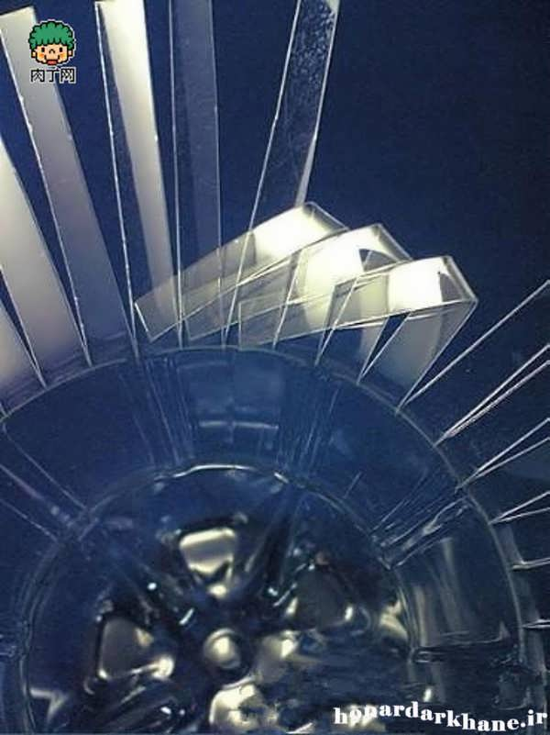

- و این کار را برای همه برش‌ها انجام بدهید تا در انتها کار شما مشابه و شبیه به تصویر زیر بشود.
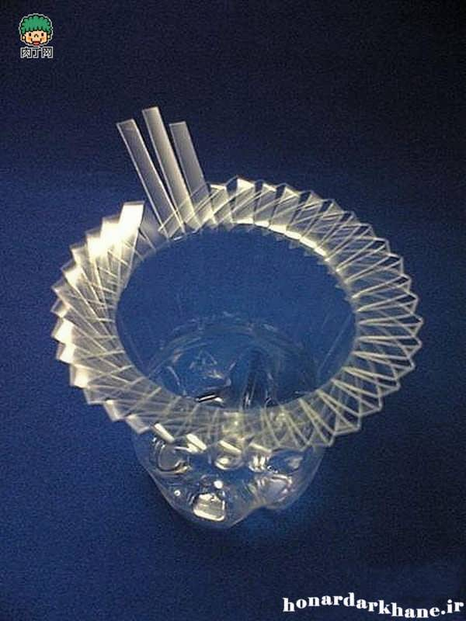
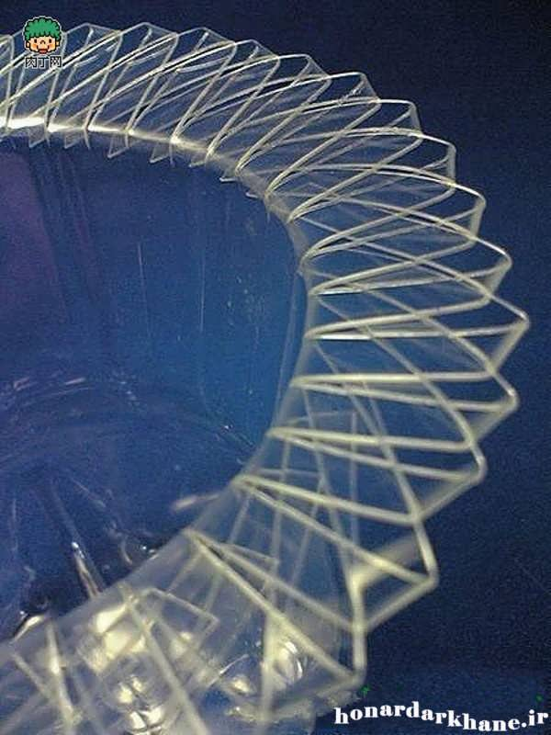

برای تزئین گلدان‌تان می‌توانید روی آن را نقاشی کنید و یا با انواع وسایل تزیینی زیباترش کنید. از این گلدان زیبا علاوه بر دکوری می‌شود به عنوان گلدانی برای انواع گل‌های طبیعی هم استفاده کرد.
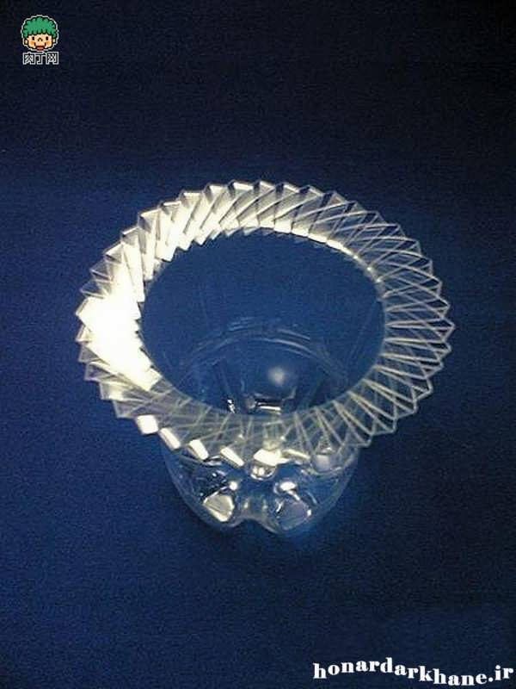
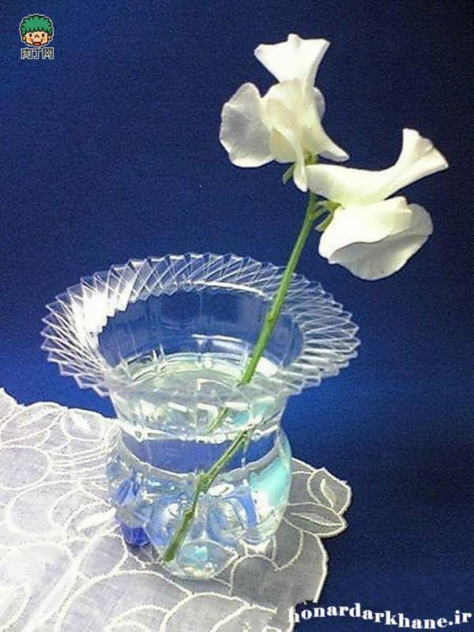

(به نقل از تارنمای هنردرخانه)
فکر کنید و بیندیشید که با خلاقیت خود برای زیباتر و محکم‌تر شدن این گلدان، علاوه بر کارهایی که گفتیم، چه کارهای دیگری می‌توانید انجام دهید؟

هوش و سرگرمی

یک معما، یک چیستان
چیستان
اسم كدام كشور در پیشانی ما جا دارد؟
معما
شما مشغول بازی پینگ‌پنگ هستید و ناگهان آخرین توپ پینگ‌پنگی که در اختیار داشتید، در داخل یک سوراخ می‌افتد و این سوراخ در حقیقت یک لوله نازک فلزی است که کف زمین سیمانی کار گذاشته شده و 30 سانت هم عمق دارد.
حال چگونه می‌توانید آن را بدون ذره‌ای آسیب بیرون بیاورید، درحالی‌که تنها ابزار شما راکت پینگ‌پنگ، بندکفش‌ها و یک بطری آب‌معدنی که برای رفع عطش در اتمام بازی، تهیه‌کرده‌اید، است. البته به یاد داشته‌باشید که بطری آب‌معدنی پلاستیکی به خاطر قطرش داخل لوله نمی‌رود.
﻿پاسخ چیستان:
چین
پاسخ معما:
در این لحظه فقط آبِ داخل بطری‌تان به کارتان می‌آِید. تنها کاری که باید انجام بدهید این است که یک مقدار آب داخل لوله بریزید تا این‌که توپ بر روی آب شناور شده و از سوراخ بالا بیاید.

یک پیشنهاد

رسولان آشنا
گردآورنده: فاطمه امیدی/ قطع: رقعی/ انتشارات منادی تربیت/ 95 صفحه/ 6500 تومان، چاپ 1392
مجموعه وصایای شهدا شامل یک مجموعه ده‌جلدی است که با تدوین وصایای شهدای هشت سال دفاع مقدس، تلاشی برای آشنایی با جوانان و نوجوانان سال‌های دفاع مقدس است. نقطه حائز توجه در میان وصایا ‌توجه به جایگاه والدین و ارزش‌ قائل شدن برای این نعمت‌ها و احترام به خانه و خانواده، ‌انگیزه حضور در جبهه‌های جهاد و پاسداری از میهن و مرزهای اسلامی و ایران و توجه به اصل ولایت‌فقیه و رهبری و... است. دفتر پنجم این کتاب که به نام رسولان آشناست که دربردارنده توصیه به فرهنگیان و دانش‌آموزان است.

دانستنی‌ها

آیا نوشابه را می‌شناسید؟
- نوشابه‌های گازدار موجب پوسیدگی دندان و پوکی استخوان می‌شوند. افرادی که به میزان زیاد نوشابه مصرف می‌کنند، احتمال شکستگی استخوان در آن‌ها 3 تا 4 برابر کسانی است که نوشابه مصرف نمی‌کنند.
- نوشابه عامل افزایش فشارخون و ابتلا به سنگ‌های کلیوی است.
- نوشابه هضم غذا را با مشکل مواجه می‌‌کند.
- نوشابه خطر سکته را افزایش می‌دهد. مصرف مداوم و منظم نوشابه، خطر ابتلا به سکته را تا 61 درصد افزایش می‌دهد.
- نوشابه موجب افزایش احتمال ابتلا به سرطان لوزالمعده می‌شود.
جالب است بدانید محققان ثابت كرده‌‌اند که اگر یک‌تکه ناخن، 72 ساعت در نوشابه حاوی اسید فسفریک باقی بماند، به‌طور کامل حل خواهد شد.
پیشنهاد: بهترین جایگزین نوشابه انواع دوغ و... است.
(به نقل از بخش تغذیه تبیان)

حکایت

عکس یادگاری
در زمان‌های گذشته، پادشاهی تخته‌سنگی را در وسط جاده قرارداد و برای اين‌كه عكس‌العمل مردم را ببيند، خودش را در جایی مخفی‌كرد.
بعضی از بازرگانان و نزدیکان ثروتمند پادشاه بی‌تفاوت از كنار تخته‌سنگ می‌گذشتند و می‌گفتند كه حاكم اين شهر عجب مرد بي‌عرضه‌ای است و باوجوداین، هیچ‌کس تخته‌سنگ را از وسط برنمی‌داشت.
نزديك غروب، يك فرد روستايی بارهايش را زمين گذاشت و با هر زحمتی که بود، تخته‌سنگ را از وسط جاده برداشت و آن را كناری قرار داد.
ناگهان كيسه‌ای در زير تخته‌سنگ دید. داخل آن سكه‌های طلا و يك يادداشت پيدا كرد.
پادشاه در آن يادداشت نوشته بود: «سدهای زندگی را ناامیدوارانه نباید نگاه کرد، بلکه باید برای برداشتن آن‌ها کمک کرد.»
یادمان نرود در حوادثی همچون آتش‌سوزی، زلزله و... به جای گرفتن عکس یادگاری، راه را برای مأموران امداد باز کنیم و اگر می‌توانیم خود به کمک مجروحان بشتابیم؛ بی‌تفاوت نباشیم.
یادداشت اول
خوشا به حال آتش‌نشان‌ها
آتش‌نشان بودن سخت است؛ شاید به اندازه جنگیدن. باید جانت را کف دستت بگیری و مثل رزمنده‌ها به میدان بروی. برای همین خدا حساب مجاهدان را از بقیه مردم جدا کرده است.
آتش‌نشان‌ها خیلی شبیه مجاهدان و رزمندگان‌اند. هر دوی‌شان با خطر دست‌وپنجه نرم می‌کنند و فرصتی در اختیار دارند که دیگران ندارند. آتش‌نشان‌ها هم مثل رزمنده‌های جبهه و جنگ هر روز خود را برای کوچیدن آماده می‌کنند و مثل بیشتر آن‌ها گم‌نام و غریب‌اند. واقعاً که دست‌کمی از مجاهدان و شهیدان ندارند.
آتش‌نشان که باشی دعای مردم همیشه پشت سرت است باز هم شبیه رزمنده‌ها. چقدر خوب است شغل انسان، نجات مردم گرفتار باشد. واقعاً خوشا به حال آتش‌نشان‌ها.

احکام

خلال‌دندان
معمولاً وقتی غذا می‌خوریم، لای دندان‌ها چیزهایی باقی می‌ماند که باعث خراب شدن دندان می‌شود. با خلال کردن دندان‌هایمان سالم‌تر می‌ماند؛ اما سلامتی به کنار، چون مستحب است برای خدا خلال کن!

متن دقیق رساله:
چند چيز در غذا خوردن مستحب است: ... سيزدهم: بعد از غذا خلال نمايد، ولى با چوب انار و چوب ريحان و نى و برگ درخت خرما خلال نكند.
توضیح المسائل امام، مسئله 2636

در محضر قرآن

زورگوی بدبخت!
بدبخت نکنی خودت را خدانکرده. حواست هست؟
***
رفت که رفت. هیچ خبری ازش نبود. عجیب بود، خیلی عجیب. فقط گاهی مادرش را در محل می‌دیدیم. می‌پرسیدیم: «پسرت کجاست؟» خیلی معمولی می‌گفت: «کی؟» دیگر برای ما هم این جواب عادی شده بود: «من پسری ندارم.» گذشت و گذشت. یک روز که پدر داشت تفسیر قرآن می‌گفت، رسید به این آیه:
وَبَرًّا بِوَالِدَتِي وَ لَمْ يَجْعَلْنِي جَبَّارًا شَقِيًّا
خداوند مرا نسبت به مادرم خوش‌رفتار کرده و زورگو و بدبخت قرار نداده
گفت: «با توجه به این آیه، اگه دیدی اوضاعت به‌هم‌ریخته، سریع باید روی رفتارت با مادرت تجدیدنظر کنی.» رفتم در فکر. کاش خودش را بدبخت نکرده بود این پسر.

در محضر اهل‌بیت

یا دانشمند یا دانش‌آموز
ما بچه‌مسلمان‌ها یا باید دانشمند باشیم یا دانش‌آموز. تمام شد رفت پی کارش!
***
ابوعلی سینا از بزرگ‌ترین دانشمندان تاریخ است. در روزگار جوانی که مشغول تحصیل بود، در اتاقی می‌نشست و کسی را راه نمی‌داد. گرم مطالعه می‌شد. ساعت‌های طولانی می‌خواند. اگر خسته می‌شد، تکه نانی می‌خورد یا جرعه‌ای آب می‌نوشید. باز سراغ کار و درسش می‌رفت. گاهی چند شبانه‌روز می‌گذشت و تنها برای کاری ضروری لحظاتی بیرون می‌رفت. مدت‌ها می‌گذشت و خواب به چشمانش نمی‌آمد. دانش شیخ‌الرئیس را بی‌نیاز کرده بود. ما هم با دانش از هر چیزی بی‌نیاز و تنها نیازمند خدا خواهیم شد.
لَستُ اُحِبُّ أن أرَى الشّابَّ مِنكُم إلاّ غادِياً فی حالَينِ: إمّا عالِماً أو مُتَعَلِّماً
دوست ندارم جوانى از شما [شيعيان] را جز بر دو گونه ببينم: دانشمند يا آموزندۀ دانش.

سؤالات
- در محضر قرآن – رفتار با مادر چه تأثیری بر زندگی‌مان دارد؟
- بدرفتاری با مادر، آدم را بدبخت می‌کند.
- خوب رفتار کردن با مادر کارهایمان را درست می‌کند.
- هر دو مورد درست است.
- در محضر اهل‌بیت – بچه‌مسلمان باید چگونه باشد؟
- بی‌توجه به علم و دانش
- یا دانشمند یا جویای دانش
- جور خاصی نمی‌خواهد باشد!

یادداشت اول- آتش‌نشان‌ها چه شباهتی به مجاهدان دارند؟
- هردو گروه با خطر رودررو هستند و بیشترشان گم‌نام و غریب‌اند.
- برای هر دو کسی دعا نمی‌کند.
- هیچ شباهتی.

احکام- خلال کردن دندان پس از غذا چه حکمی دارد؟
- مباح
- مستحب
- مکروه

فَضَّلَ اللَّـهُ الْمُجَاهِدِينَ عَلَى الْقَاعِدِينَ أَجْرًا عَظِيمًا (نساء/95)
مریم 32
امالی طوسی ص 303

